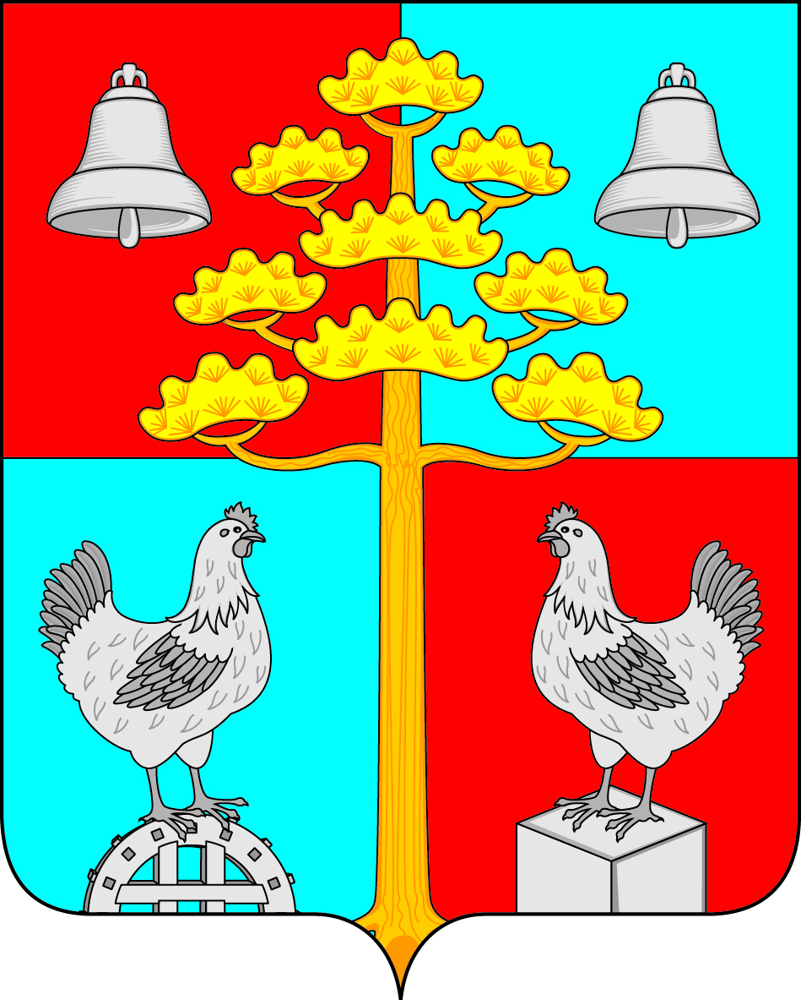

Российская Федерация
Иркутская область
АДМИНИСТРАЦИЯ
СЕЛЬСКОГО ПОСЕЛЕНИЯ
СОСНОВСКОГО
МУНИЦИПАЛЬНОГО ОБРАЗОВАНИЯ

ПОСТАНОВЛЕНИЕ
От 28 .02.2020г. №16
с. Сосновка
Об утверждении отчета о реализации муниципальной программы «Формирование современной городской среды » на период 2018- 2024годы
за 2019 год

В целях обеспечения эффективного использования бюджетных средств, в соответствии с Порядком разработки, утверждения и реализации муниципальных программ, утвержденным постановлением администрации сельского поселения Сосновского муниципального образования от 14.11.2013 года № 78, а также реализации статьи 179 Бюджетного кодекса Российской Федерации, руководствуясь ст.ст. 23,45 Устава Сосновского муниципального образования,
Постановляю:
- Утвердить отчет о реализации муниципальной программы «Формирование современной городской среды » на период 2018- 2024годы за 2019 год (приложение 1).
- Ведущему специалисту по организационной работе Братчиковой К.А. опубликовать настоящее постановление в периодическом печатном издании, газете «Сосновский вестник» и разместить на официальном сайте администрации сельского поселения Сосновского муниципального образования в информационной телекоммуникационной сети «Интернет», по адресу: http// сосновка-адм.рф/.

Глава сельского поселения
Сосновского муниципального образования В.С. Мелентьев

УТВЕРЖДЕН
постановлением администрации
сельского поселения Сосновского
муниципального образования
от «28 » февраля 2020 г. № 16
Приложение 1
Отчет о реализации муниципальной программы «Формирование современной городской среды» на период 2018-2024 годы за 2019 год

- Краткое описание выполненных в отчетном году основных мероприятий, а также результатов, достигнутых в отчетном периоде

Наименование программы | Код целевой статьи расходов по бюджетной классификации | Наименование мероприятия | Утверждено бюджетной росписью с учетом изменений, руб. | Исполнено, руб. | % выполнения | Краткое описание выполненных мероприятий
Муниципальная программа «Формирование современной городской среды » на период 2018-2024годы | 751F255551 |  | 2294.56 | 2294.56 | 100.0 | -установлено заборное ограждение по периметру парка, протяженностью 670п. м.;  - установлено освещение по парку, протяженностью 931,2 п.м.;  - отсыпан грунт по периметру парка
ИТОГО: |  |  | 2294,56 | 2294,56 | 100,0
Постановлением администрации сельского поселения Сосновского муниципального образования от 11.12.2017г. № 110 утверждена муниципальная программа «О формирование современной городской среды» на период 2018-2022годы. Постановлением № 33 от 29.03.2019г. внесены изменения в муниципальную программу «О продлении муниципальной программы «Формирование современной городской среды» на период 2018-2024годы. В 2019 году в план мероприятий программы были включены следующие основные мероприятия:
Благоустройство территории общего пользования на пересечении улиц Победы и Лесной (парк отдыха с. Сосновка)
Перечень работ:
1. Оборудование ограждения по периметру парка отдыха;
2.Оборудование освещения по периметру парка отдыха

2.Анализ объема финансирования муниципальной программы в отчетном периоде

В 2019 году фактические расходы на реализацию муниципальной программы составили 2294,56 тыс. руб. или 100 %. от годовых бюджетных назначений., в том числе:
1868,1- средства федерального бюджета;
409,4- средства областного бюджета;
17,1- средства местного бюджета.
При выполнении программных мероприятий в 2019 году получены следующие результаты по сравнению с базовым периодом 2017 года:
- улучшены условия для маломобильных групп населения;
- повышена комфортность и безопасность нахождения граждан на общественной территории;
- улучшено санитарное и эстетическое состояние общественной территории;
- количество благоустроенных общественных территорий увеличено на 2 ед. по сравнению с базовым периодом;
- площадь благоустроенных территорий общего пользования, соответствующих современным требованиям благоустройство увеличено на 37880 кв. м. по равнению с базовым периодом;
- увеличена площадь благоустроенных общественных территорий, приходящихся на 1 жителя муниципального образования на 20 кв. м.
В таблице 2 приведена информация о запланированном и исполненном количестве показателей муниципальной программы.
Таблица 2
№ п/п | Наименование муниципальной программы | Количество показателей результативности | Исполнение показателей результативности
 |  |  | достигли запланированного уровня | выше запланированного уровня | ниже запланированного уровня | нулевой показатель
1 | " Формирование современной городской среды " | 6 | 6 | нет | нет | нет

3. Оценка эффективности реализации муниципальной программы

По итогам реализации муниципальной программы «Формирование современной городской среды» за 2019 год, считать уровень эффективности муниципальной программы удовлетворительным.

4. Предложения по дальнейшей реализации муниципальной программы

По итогам реализации муниципальной программы за 2019 год сформированы следующие предложения продолжить реализацию программы.

Глава администрации Сосновского
муниципального образования В.С. Мелентьев

